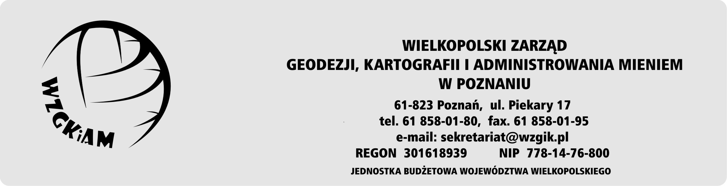

WZG.DK.110.3.2024 Poznań, dnia 30 września 2024 r.

**Informacja o wynikach naboru na stanowisko**

**REFERENTA DS. EGZEKUCJI ADMINISTRACYJNEJ**

Informuję, że w wyniku zakończenia procedury naboru na wolne stanowisko – **Referenta ds. egzekucji administracyjnej** – (ogłoszenie Nr 3/2024) wybrana została Pani Natalia Wielgosz.

**Uzasadnienie:**

Pani Natalia Wielgosz spełnia wymagania formalne, posiada niezbędną wiedzę w wymaganym zakresie i zdaniem Komisji jest odpowiednią kandydatką na proponowane stanowisko.

Zatwierdził:

Tomasz Plewa

/-/

Dyrektor Wielkopolskiego Zarządu Geodezji Kartografii i Administrowania Mieniem

w Poznaniu